Wijkgemeente Den Haag Zuidwest
Locatie Shalomkerk

5 oktober 2025

16e na Trinitatis (drie-eenheid)

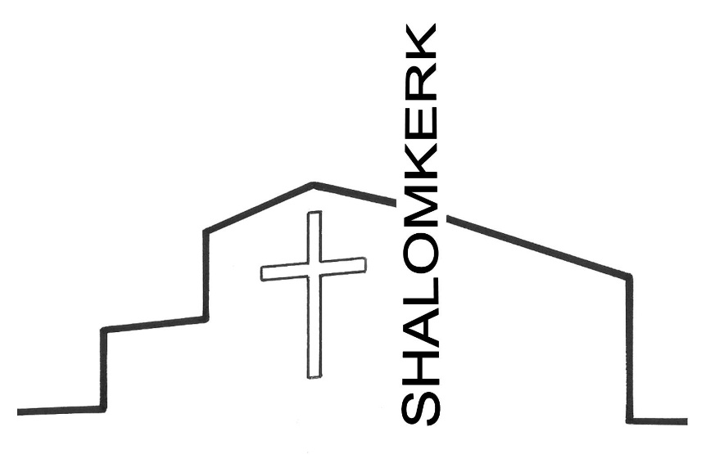

Orgelspel
Stilte
Woord van welkom

INTREDE

Aansteken van de kaarsen in stilte

de gemeente gaat staan

Bemoediging

A: Onze hulp is in de naam van de Heer,
G: die hemel en aarde gemaakt heeft.
A: Die trouw blijft tot in eeuwigheid,
G: en niet loslaat het werk van zijn handen.

Drempelgebed

Zingen Psalm 119: 31 en 34 Uw woord is een en al gerechtigheid

de gemeente gaat zitten

Kyriegebed
V: Laten wij de Heer om ontferming aanroepen voor de nood van de wereld en zijn Naam prijzen, want zijn barmhartigheid kent geen einde.

Afgesloten met LB 299d, elke regel wordt door de cantorij
voorgezongen en daarna door allen beantwoord
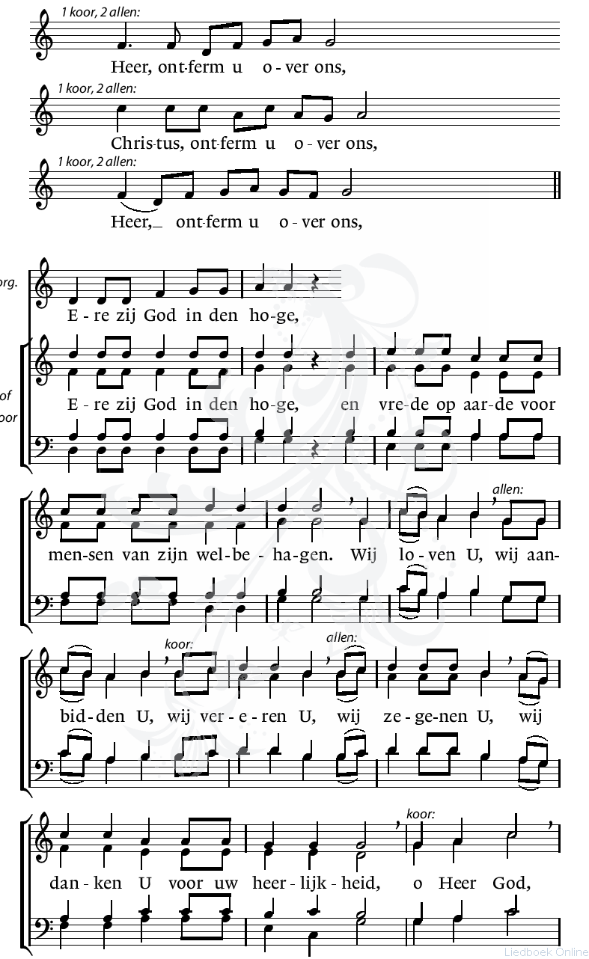

de gemeente gaat staan

Zingen Glorialied 713: 1, 3 en 5 Wij moeten Gode zingen

de gemeente gaat zitten

HET WOORD HOREN

Groet
V: De Heer zij met u.
G: Ook met u zij de Heer.

Gebed bij de opening van de Schriften

Eerste lezing Habakuk 3, 1-3 en 16-19

Zingen Lied 156 Ik heb verstaan, Heer, wat Gij hebt gezegd
cantorij 1 en 3, allen 2 en 4

Tweede lezing 2 Timoteüs 1, 6-14

Zingen Lied 361 Er heeft een stem gesproken
allen vers 1, 3, 5 en 7, cantorij 2, 4 en 6

Derde lezing Lucas 17, 1-10

Zingen Acclamatie na de lezingen LB 339c
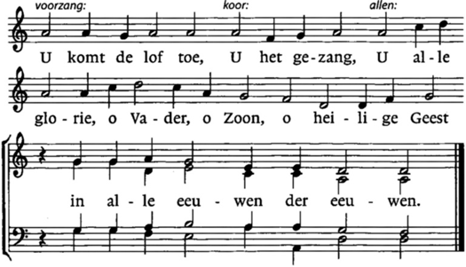

Uitleg en verkondiging

Zingen Lied 910: 1, 2 & 4 Soms groet een licht van vreugde

ANTWOORDEN

Inzameling van de gaven
1e collecte: Wijkdiaconie – de Mussenhof
2e collecte: Werelddiaconaat/ Israël: Joodse en Palestijnse
kinderen spelen samen

Zie voor een toelichting de informatie in de zondagsbrief.

In het geval er een afkondiging is van overlijden, dan wordt lied 961 gezongen.

Dank- en voorbeden met acclamatie LB nr 368j, eerste keer door cantorij, daarna steeds door allen
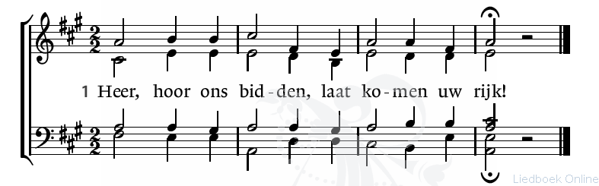

Stil gebed en gezongen Onze Vader met LB 369d door
cantorij en gemeente
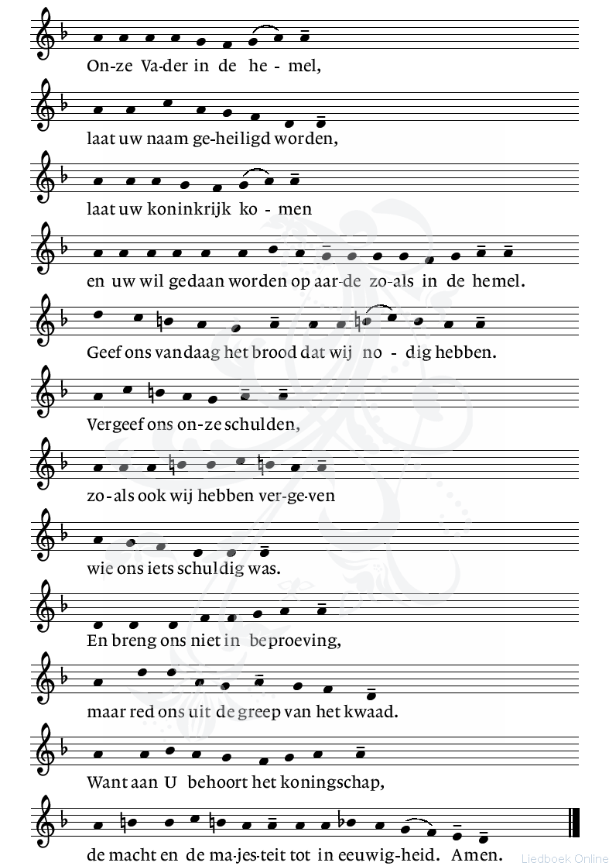

UITEENGAAN

de gemeente gaat staan

Zingen slotlied 919: 1 & 4 Gij die alle sterren houdt

Zending en zegen ‘beaamd’ met LB 431b
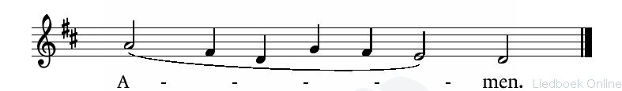

Orgelspel

Aan deze dienst werkten mee:
Voorganger : ds. J.S. Dondorp
Ambstdrager : Nel Broekman
Lector : Ben Damen
Organist : Heleen v.d. Weel
Collectanten : Renata Hofland, Paul Ros, Hennie Melis
Uitdelen zondagsbrief : Riet van Hattem
Koster : Sadeq Djizani
M.m.v. de Cantorij o.l.v. : Christi van der Hauw
Pianiste : Hetty Bosveld

Zondagsbrief

Bloemen
De bloemen gaan vandaag als groet van de gemeente naar mevr. Lenie Damen
Als u de bloemen weg wilt brengen, graag contact opnemen met de dienstdoende ambtsdrager na afloop van de dienst.

Bestemming collecten vandaag:
1e collecte – Wijkdiaconie – de Mussenhof
De Mussenhof biedt persoonlijke aandacht en ondersteuning in de dagelijkse levenssituatie aan mensen die om welke reden dan ook kwetsbaar in het leven staan. Vaak voelen zij zich niet gezien. Misschien krijgen ze wel hulp, maar wat ze missen is een steuntje in de rug in het leven van iedere dag. Er wordt laagdrempelige steun gegeven op het moment dat dit nodig is. Makkelijk bereikbaar voor diegene die even zijn hart wil luchten of wil dat er wordt meegedacht als iets dreigt vast te lopen. Ook wordt er bestaansondersteuning geboden met een klein geldbedrag. Dat kan zijn voor boodschappen of om iemand op te vrolijken. Belangrijk in de aanpak van De Mussenhof is wederkerigheid. Iemand heeft op het ene gebied ondersteuning nodig en terwijl hij of zij op het andere gebied iets te bieden heeft. De Mussenhof probeert dat bij elkaar te brengen.

2e collecte – Werelddiaconaat/ Israël: Joodse en Palestijnse kinderen spelen samen
Vandaag is het Israëlzondag. Hiermee geeft de Protestantse Kerk uiting aan haar roeping tot verbondenheid met Israël. Daarom collecteren we vandaag voor een project in Israël. Joodse en Palestijnse kinderen komen elkaar in het dagelijks leven bijna niet tegen. Door het gescheiden onderwijs in Israël weten ze niets over elkaars cultuur en gebruiken.

Via het ontmoetingsprogramma van het Rossing Center leren Joodse en Arabische leerlingen uit de hoogste klassen elkaar kennen. Over en weer worden scholen bezocht en leren zij spelenderwijs over ieders geschiedenis en tradities. Vooroordelen verdwijnen. Dat is niet alleen belangrijk voor de kinderen zelf, maar voor de hele Israëlische samenleving.

U kunt uw collectebijdrage overmaken naar:
NL59 INGB 0007 8625 54
T.n.v. Diaconie Den Haag Zuidwest, onder vermelding van de collecte waarvoor het bedrag bestemd is
of via onderstaande QR-codes:

Opbrengst collecten vorige week zondag 28 september:
1e collecte: Buurt-en Kerkhuis Shalom €129.50
2e collecte: Kerk in Actie/kerk zoekt jonge zinzoekers op
op €99.60
Het gaat alleen om het ingezamelde geld en collectebonnen. De bedragen via de bank zijn hierbij nog niet opgenomen, de opbrengst is uiteindelijk hoger.

Collecten volgende week:
1e collecte: Buurt en Lukas
2e collecte: KIA – Project J. Bierman

Verhuizing, verblijf in ziekenhuis, ziekte of overlijden? Geef het door!
Predikanten, kerkelijk werkers en kerkenraadsleden weten niet altijd van ziekte of zorgen, maar willen graag meeleven.
Wij krijgen helaas niet vanzelfsprekend door wanneer gemeente-leden verhuizen, in het ziekenhuis terechtkomen of
komen te overlijden. Wilt u ons zelf deze berichten doorgeven?
Dit kan via Sandra den Hollander, kerkelijk werker (met name bij ziekenhuisverblijf, ziekte of overlijden).

Bereikbaarheid kerkelijk werker
Sandra den Hollander.
Tel. 06 41836659
Email: a.j.den.hollander@outlook.com
Maandag, donderdag en vrijdag werkzaam voor de Shalomkerk
alle dagen telefonisch bereikbaar; liever niet in het weekend,
uitgezonderd dringende zaken.

Bereikbaarheid diaconaal werker Buurt- en kerkhuis Shalom
Heleen Joziasse, (maandag t/m donderdag) Telefoon:
06-20401618, email: hjoziasse@stekdenhaag.nl

Agenda

Dinsdag 7 okt. 19:45 uur Zingen met Jeroen
20:00 uur Locatiecommissie
Woensdag 8 okt. 09:30 uur Handwerkclub
12:30 uur Maaltijdgroep
Donderdag 9 okt. 19:00 uur Cantorij repetitie

Volgende week gaat in deze kerk voor:
Dhr. P. Koster (Den Haag)

Berichten voor de zondagsbrief van volgende week graag doorgeven vóór woensdag 17.00 uur aan: zondagsbrief@shalomkerk.nl. (Marike Nijveld)

